时序逻辑电路预习报告

一、实验内容
简易数字钟：
设计一个只有小时和分钟功能的简易数字钟，输入时钟脉冲的周期为 1 分钟，4 位数码管用于显示，高 2 位显示小时(0～23)，低 2 位显示“分钟”(0～59)。
(1) 设计并搭试电路，验证电路结果。
(2) 用双踪示波器观察并记录“分钟”计数电路中的时钟脉冲及计数器的各输出波形
(3) 用双踪示波器观察并记录“小时”计数电路中的时钟脉冲及计数器的各输出波形
二、实验设计方案：
简易数字钟：
分钟个位采用模十计数器，十位采用模六计数器，来实现（0~59）
小时个位采用模十一计数器，十位采用模四计数器，来实现（0~23）
列出真值表：

无关状态次态全部对应“0000”

分钟个位（模10）
现态 |  |  |  | 次态
D3 | D2 | D1 | D0 | Q3 | Q2 | Q1 | Q0
0 | 0 | 0 | 0 | 0 | 0 | 0 | 1
0 | 0 | 0 | 1 | 0 | 0 | 1 | 0
0 | 0 | 1 | 0 | 0 | 0 | 1 | 1
0 | 0 | 1 | 1 | 0 | 1 | 0 | 0
0 | 1 | 0 | 0 | 0 | 1 | 0 | 1
0 | 1 | 0 | 1 | 0 | 1 | 1 | 0
0 | 1 | 1 | 0 | 0 | 1 | 1 | 1
0 | 1 | 1 | 1 | 1 | 0 | 0 | 0
1 | 0 | 0 | 0 | 1 | 0 | 0 | 1
1 | 0 | 0 | 1 | 0 | 0 | 0 | 0

分钟十位（模6）
现态 |  |  |  | 次态
D3 | D2 | D1 | D0 | Q3 | Q2 | Q1 | Q0
0 | 0 | 0 | 0 | 0 | 0 | 0 | 1
0 | 0 | 0 | 1 | 0 | 0 | 1 | 0
0 | 0 | 1 | 0 | 0 | 0 | 1 | 1
0 | 0 | 1 | 1 | 0 | 1 | 0 | 0
0 | 1 | 0 | 0 | 0 | 1 | 0 | 1
0 | 1 | 0 | 1 | 0 | 0 | 0 | 0

小时个位
现态 |  |  |  | 次态
D3 | D2 | D1 | D0 | Q3 | Q2 | Q1 | Q0
0 | 0 | 0 | 0 | 0 | 0 | 0 | 1
0 | 0 | 0 | 1 | 0 | 0 | 1 | 0
0 | 0 | 1 | 0 | 0 | 0 | 1 | 1
0 | 0 | 1 | 1 | 0 | 1 | 0 | 0
0 | 1 | 0 | 0 | 0 | 1 | 0 | 1
0 | 1 | 0 | 1 | 0 | 1 | 1 | 0
0 | 1 | 1 | 0 | 0 | 1 | 1 | 1
0 | 1 | 1 | 1 | 1 | 0 | 0 | 0
1 | 0 | 0 | 0 | 1 | 0 | 0 | 1
1 | 0 | 0 | 1 | 1 | 0 | 1 | 0
1 | 0 | 1 | 0 | 0 | 0 | 0 | 0

小时十位
现态 |  |  |  | 次态
D3 | D2 | D1 | D0 | Q3 | Q2 | Q1 | Q0
0 | 0 | 0 | 0 | 0 | 0 | 0 | 1
0 | 0 | 0 | 1 | 0 | 0 | 1 | 0
0 | 0 | 1 | 0 | 0 | 0 | 1 | 1
0 | 0 | 1 | 1 | 0 | 0 | 0 | 0

逻辑表达式及电路图：

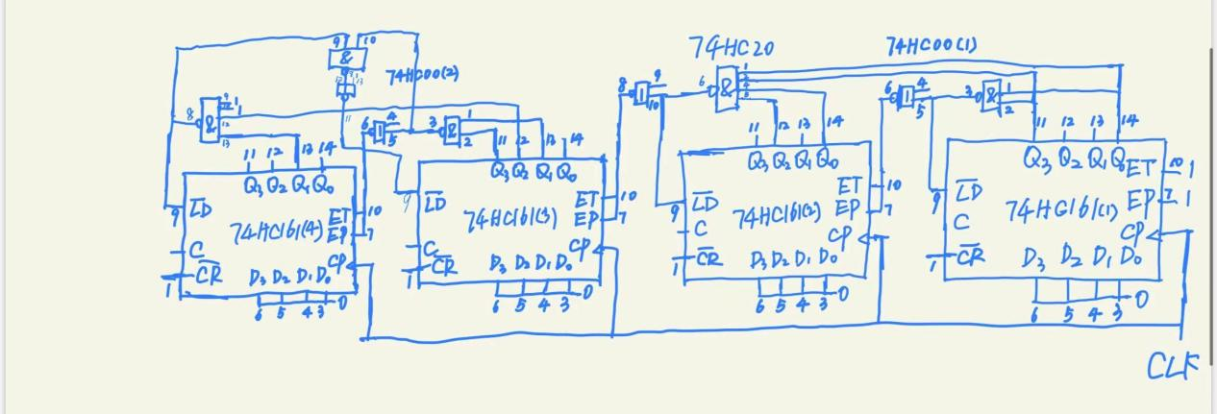
实物连接图：

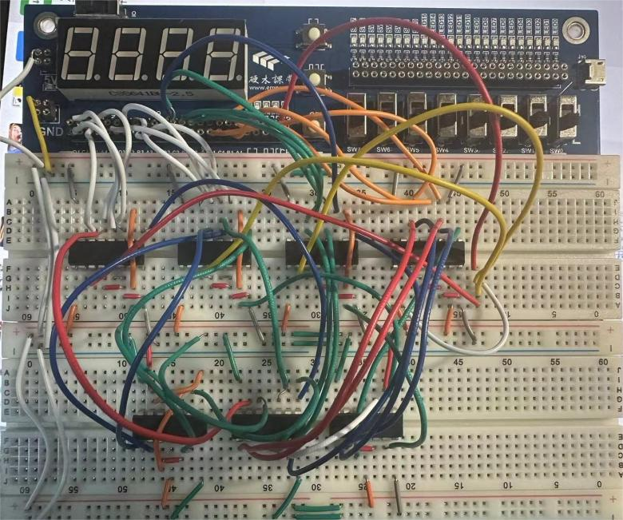
测试方案：
将四个74HC161的输出分别接到四位数码管上，接连续脉冲信号，一个脉冲代表1min
，观察是否能够完整呈现小时（0~23）和分钟（0~59）的循环

